Опис програми

Створюємо заголовковий файл SeaBattle.h, в якому описуємо «скелет» програми, тобто набір оголошень функцій для їх подальшого використання. Описуємо в ньому класи, методи для майбутньої програми.

Створюємо файл основної програми SeaBattle.cpp. В ньому імпортуємо заголовковий файл та починаємо опис всіх класів та методів.

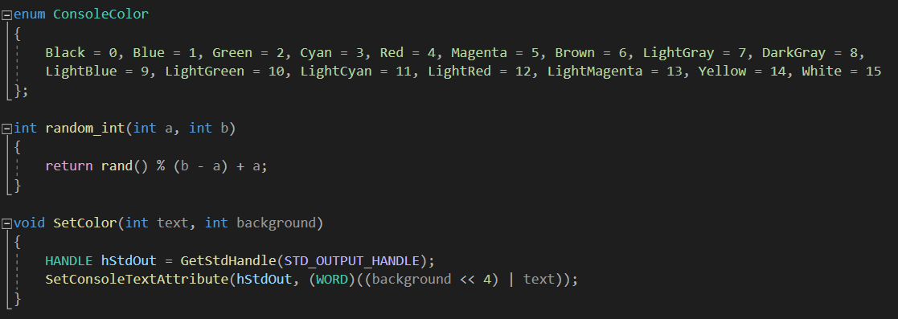Спершу перелічуємо кольори ConsoleColor для відображення в консолі і потім описуємо функцію SetColor для задання шрифту та кольору бекграунду. Також створюємо функцію rand_int для випадкового числа з обмеженим діапазоном.

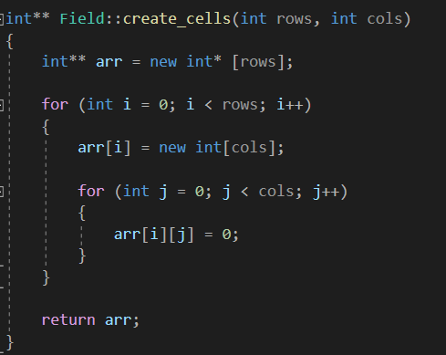Далі створюємо приватний метод класу Field, який створює двомірний масив, що відповідає клітинкам поля.

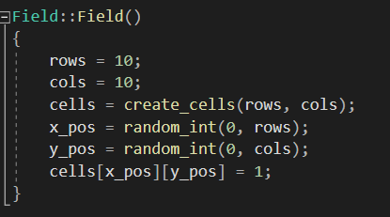Потім створюємо конструктор класу Field.

Поля класу Field приватні, доступ до них обмежений, тому необхідно створити геттери для отримання значень цих змінних.

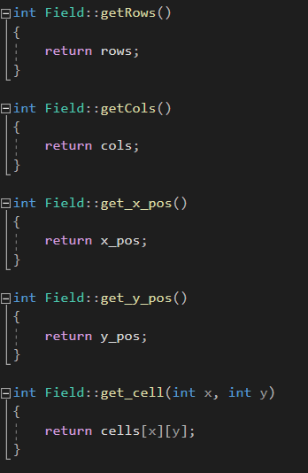

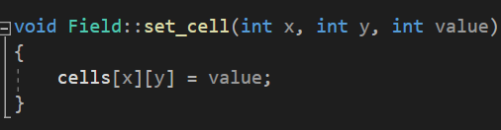Метод set_cell – сеттер, що встановлює значення в масиві cells з індексами х, у значення value.

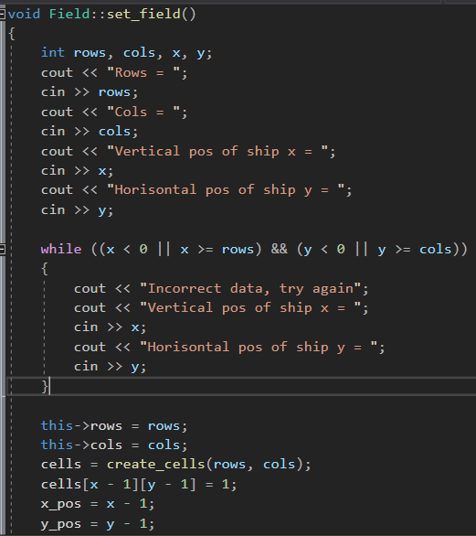Далі опис введення поля гравця з командного рядка:

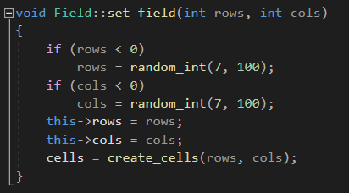Тепер перевизначимо даний метод для автоматичного заповнення поля:

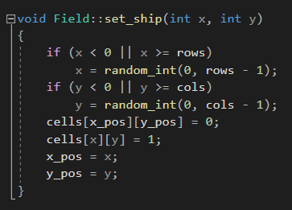Описуємо метод для встановлення однопалубного корабля на полі:

Ну і описуємо функцію для «малювання» поля в консолі:

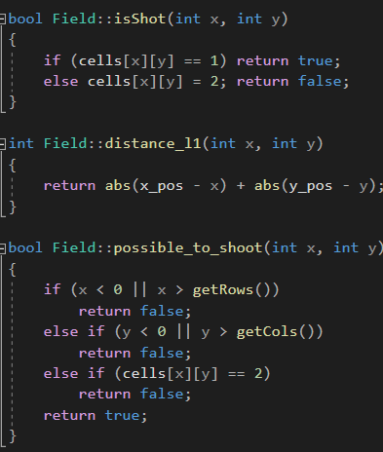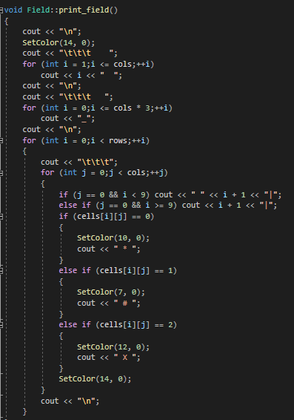Потім описуємо технічні функції для перевірки чи потоплено корабель, для підрахунку манхетенської дистанції, перевірки чи можна зробити постріл у дану клітинку:

Описуємо 2 конструктори класу Player.

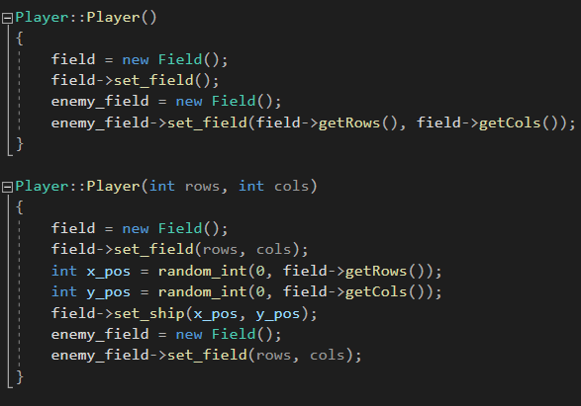

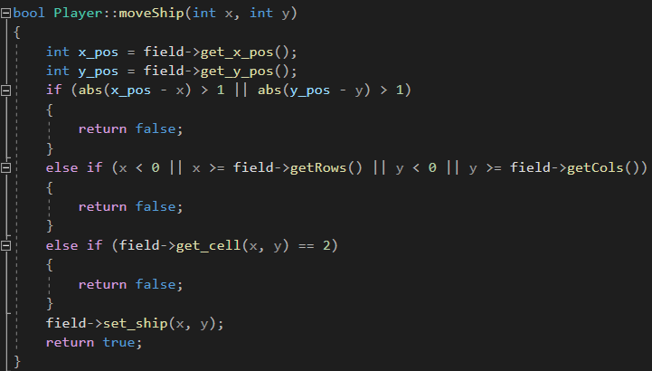Далі описуємо функції для перевірки можливості пересування корабля – вручну та автоматично:

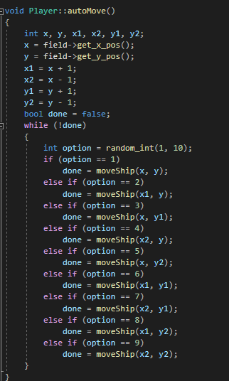

Нарешті описуємо головний цикл гри – метод play, який буде приймати значення true поки ми з нього не вийдемо. В цьому ж методі описуємо суперників – гравця та комп’ютер. Даємо можливість вибрати складність – розумний комп’ютер та звичайний. Різниця в тому, що розумний буде робити постріл виходячи з того, яка була відстань від останнього його пострілу до корабля суперника. Після кожного ходу з’являються карти: гравця та суперника, на яких відмічено «вільні» клітини, ті, в які вже відбувся постріл та на карті гравця позиція його корабля. Кожен хід гравця це можливість пересунути корабель та зробити постріл. Гра закінчується, як тільки значення зміниться на false, тобто один з гравців знищить корабель супротивника.